长泾镇蒲市村杨家浜河道整治工程
编制总说明
一、工程概况：
1、工程简介：
工程名称：长泾镇蒲市村杨家浜河道整治工程；
建设地点：长泾镇蒲市村；
建设规模：本工程主要建设内容：（1）新建3m杉木桩护岸长度约505m;（2）岸坡整理面积约2300m2；（3）水土保持面积约1070m2。
2、工程质量：合格。
3、工期：见招标文件要求。
二、工程招标范围：工程量清单范围。
三、编制依据：
1、建设单位提供工程量及做法。
2、《水利工程工程量清单计价规范GB50501-2007》
3、《江苏水利工程招标投标文件工程量清单格式》（苏水基（2011）21号）
4、《江苏省水利工程设计概（估）算编制规定（2017年版）》（苏水基〔2016〕26号）；《江苏省水利工程预算定额（2017年版）》（苏水基〔2016〕27号）；《省水利厅关于调增安全文明措施费标准的通知》（苏水基〔2015〕31号）；《关于全面推开营业税改征增值税试点的通知》（财税[2016]36号）；《水利工程营业税改增征增值税计价依据调整办法》（办水总[2016]132号）；《住房城乡建设部办公厅关于做好建筑业营改增建设工程计价依据调整准备工作的通知》（建办标[2016]4号）；省水利厅关于颁发《江苏省水利工程设计概（估）算编制规定》（2017年修订版）的通知（苏水基[2016]26号）。
5、《江苏市政工程计价定额》（2014版）、《江苏园林工程计价定额》（2007版）
6、材料价格按2024年10月江阴市场价计算，投标人自行考虑报价。
7、人工工资单价：水利工程按苏水基〔2015〕32号，投标人自行考虑报价。
8、本工程量清单应与招标文件、投标须知、施工图纸、工程规范、清单计价规范及相关文件等一起使用。
四、现场安全文明措施费、规费、税金等不可竞争费。取费标准如下：
1、水利工程安全文明措施费及税金：
（1）水利工程税金为不可竞争费：税率为9%。
（2）安全文明措施费：282.3元为不可竞争费。投标单位应当根据招标文件，结合工程特点及自身的施工技术和管理水平，按照水利建设工程安全文明措施费分解表进行逐项、合理报价，且总价不低于招标文件确定的安全文明措施费282.3元。
五、其他说明：
1、本工程量清单应与招标文件、投标须知、工程施工规范、清单计价规范及相关文件等一起使用。
2、投标人在拿到工程量清单后必须严格按此清单数量自主报价，不得随意更改清单，并充分考虑除设计变更及施工条件变更以外的各种风险因素。
3、本清单所列工程数量除总价承包的以外是根据图纸或现行情况估算和暂定的，仅作为投标的共同基础，不能作为最终结算与支付的依据。结算与支付应以工程量清单计价规范进行计量，单价承包的项目最终按工程量清单单价进行结算与支付，总价承包的项目最终按项目投标合价进行结算与支付。工程量清单所列工程量的变动，丝毫不会降低或影响合同条件的效力，也不免除承包商按规定的标准进行施工和修复缺陷的责任。各投标单位的最终报价必须包括完成本工程施工的所有费用在内，措施费用不作调整。
4、工程施工时，注意保护工地附近绿地、输电线杆、花木、已建（构）筑物、地下管线等设施，根据周围建（构）筑物的情况、地质条件、施工对周围环境的影响程度等因素综合考虑，必要时需采取支护和加固措施，确保周围建筑物和本工程结构安全。未将防护费纳入报价的，视为已包括在清单其他项目和总价中。若施工期间发生保护不力导致损坏、影响正常运行的情况，无论是否中标人自身行为所致，造成损失费用概由中标人承担，并视情节轻重及有关规定进行罚款。
5、投标人应到现场仔细踏勘，投标人在报价时应结合本单位的具体情况，充分考虑各自实际的施工组织设计、施工方案及技术措施，据实报价，一旦中标，投标报价的施工方案费用均不再调整，因现场实际方案与投标报价时方案不一致引起的费用改变，也不再另计。
6、保险费：保险费含工程保险和工伤保险两部分，施工方应根据招标文件要求并提供保单作为保险费用结算依据，低于投标报价部分实报实销，超出投标报价部分由投标人自行承担。
7、投标人在报价时须考虑施工至交工验收通过期间的市政道路保洁费用，此项费用由投标人自行考虑计入投标报价中，包括达到工完场清、通过交工验收、直至保修期满并通过竣工验收所需的全部费用。
8、施工过程中若因施工单位原因影响环境造成的罚款，由施工单位自理。
9、临时用电电源、临时用水水源由投标人自行解决。
10、竣工后，对便道等临时设施要清理，且清理出的废料应外运弃置，并符合相关管理要求。
11、施工期间，在工地外围运输材料、土方及建筑垃圾等过程中，涉及到与城管、交警、环保等部门、地方单位和个人的协调工作和由此发生的费用均由中标人负责和承担。投标人在工程完工移交之前做好设备等成品保护，如有损坏，投标人负责承担.
12、杉木桩做法参考如下图：

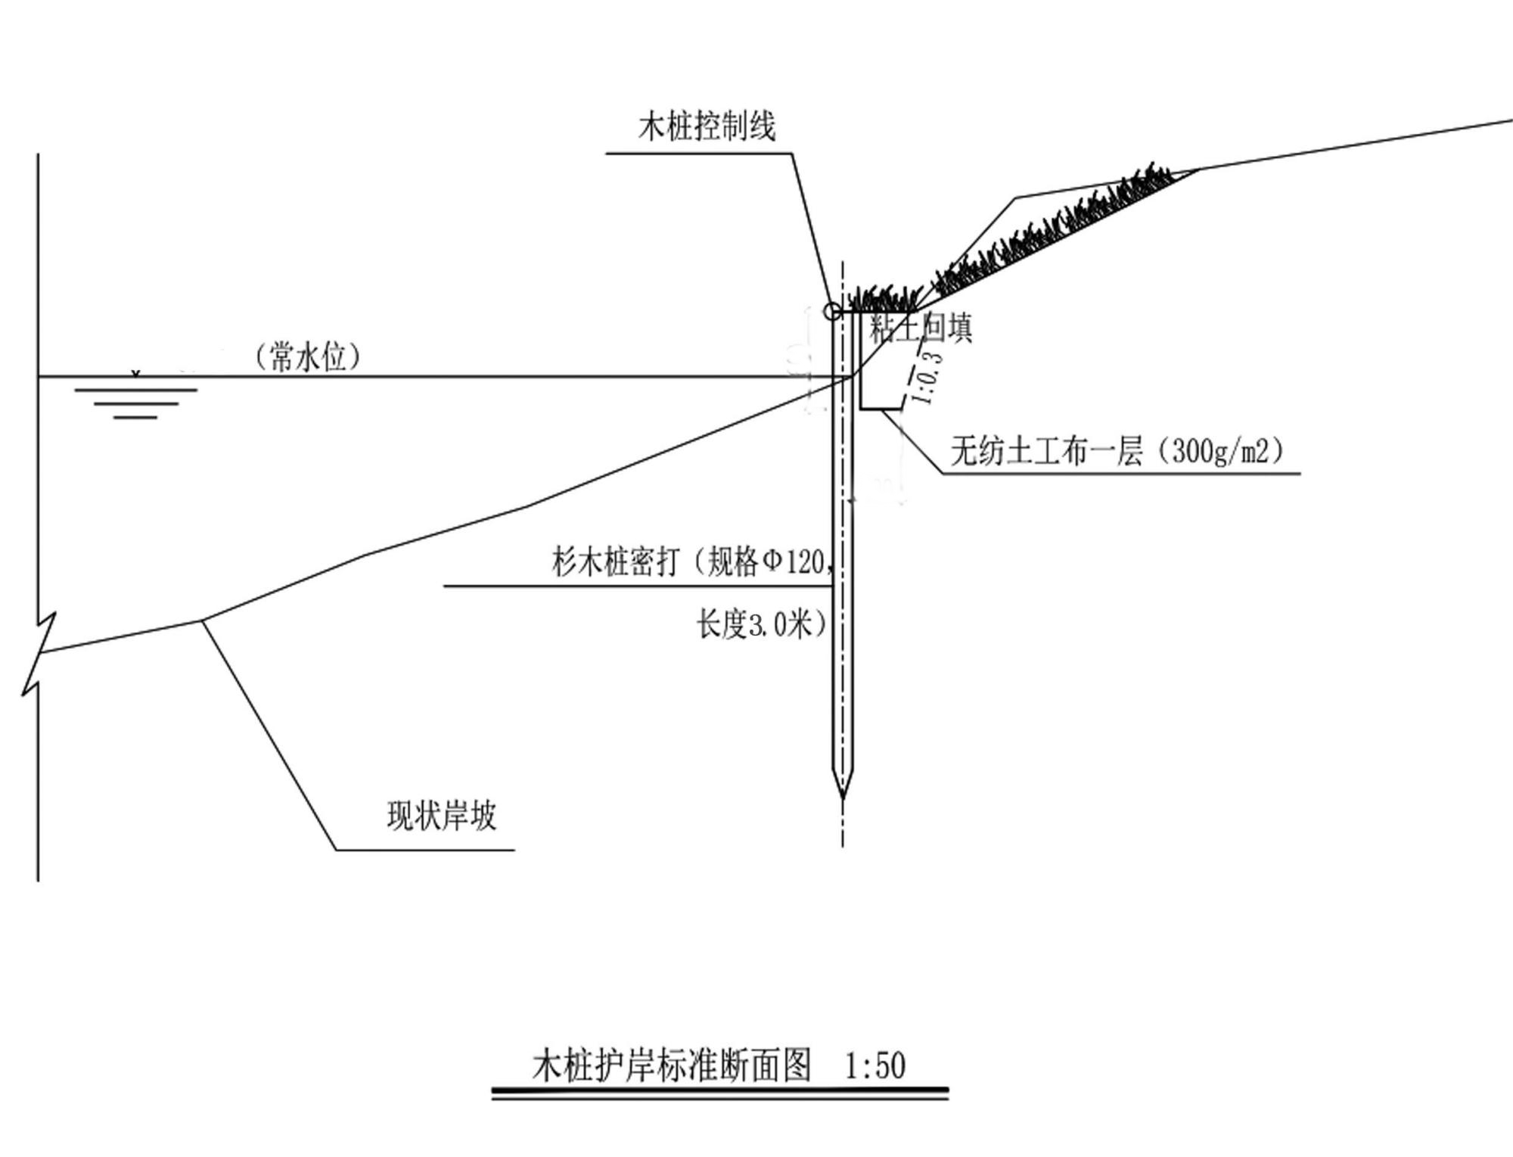
六、暂估价及暂列金额
（一）预留金
本工程设预留金2.5万元，明细如下：
序号 | 项目名称 | 金额（元）
1 | 长泾镇蒲市村杨家浜河道整治工程 | 25000

七、工程信息明细：
项目编号：
工程项目、单项工程名称：长泾镇蒲市村杨家浜河道整治工程
建设单位：江阴市长泾镇蒲市村股份经济合作社
单位工程明细：
编号 | 单位工程名称 | 不可竞争费
001 | 长泾镇蒲市村杨家浜河道整治工程 | 按【水利工程】

江苏澄建正达工程项目管理有限公司
2024年10月20日

